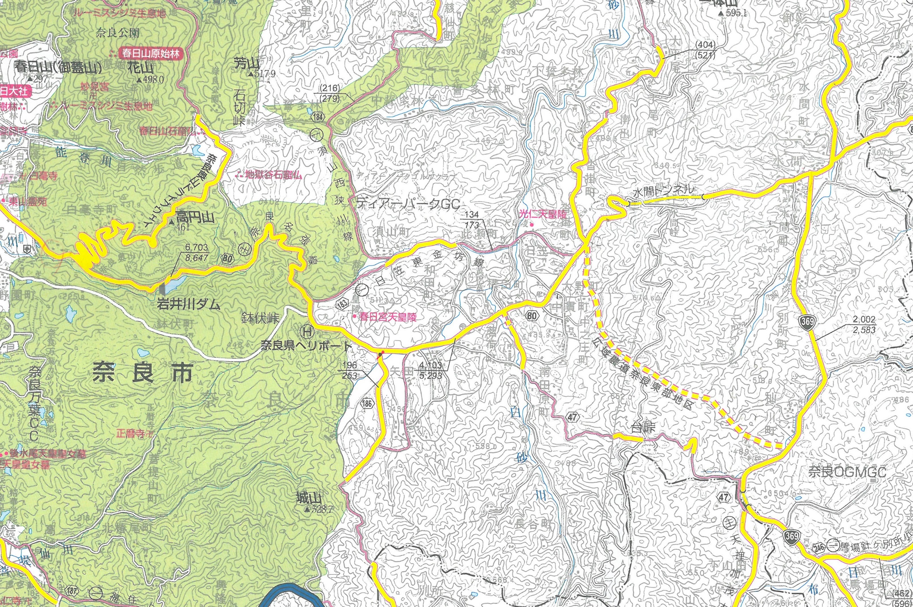

横田町

矢田原町

田原春日野町

茗荷町

和田町

福祉施設

田原第1地区

南田原町

長谷町

中之庄トンネル

田原第5地区

田原第4地区

田原第3地区

田原第2地区

水間町・曙光町

別所町・杣ﾉ川町

福祉施設

田原地区道路美化活動実施区分図

誓多林町

須山町

此瀬町

沓掛町

日笠町

大野町

中貫町

中之庄町